Fiche d’inscription
Vide-grenier artistique
en soutien à la rénovation de l’artisterie JP2D
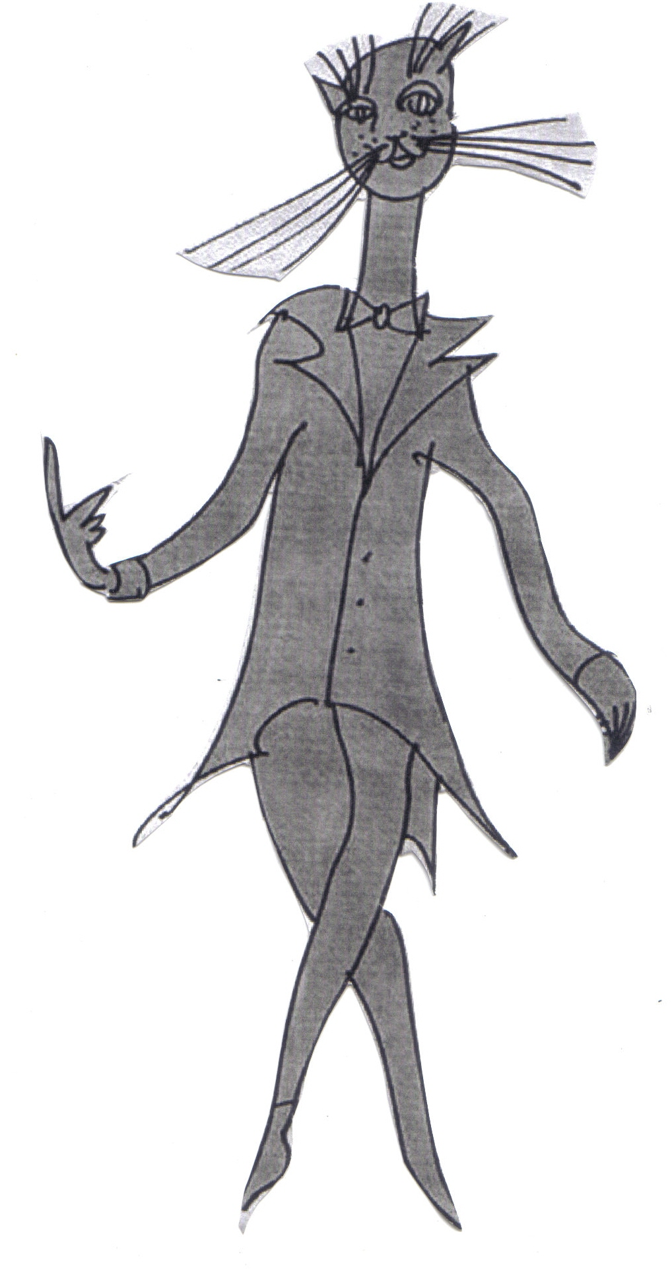
10 et 11 mai 2025
Le Gué, 35380 Plélan-le-Grand

Nom :
Contact mail :
téléphone :
Espace demandé :
Produits proposés :

Attention ! Nous n’acceptons que :
matériel d’art , bricolage, couture, livres, disques,CD, Vinyles, instruments de musique, matériel de son, œuvres d’art,etc...
MAIS en aucun cas : vaisselle, poupées Barbie,etc...

je serai présent.e le samedi 10 (12 h-18h) :
je serai présent.e le dimanche 11 mai (10 h–18 h) :

inscription: adhésion à l’association JP2D (10 €)
un lot pour la Tombolala
https://www.helloasso.com/associations/jean-pierre-dans-le-desordre
artisterie.dansledesordre@gmail.com
02 99 61 87 34 / 07 66 35 19 93 (SMS)
www.jp2d-artisterie.fr fb.com/jeanpierre.dansledesordr

